Муниципальное казенное дошкольное
образовательное учреждение
г. Новосибирска
«Детский сад № 46 комбинированного вида «Зоренька»

Конспект открытого урока
по художественно-эстетическому развитию
для детей подготовительной к школе группы
по теме
«Использование мнемотехники с детьми старшего дошкольного возраста на музыкальных занятиях в ДОУ»

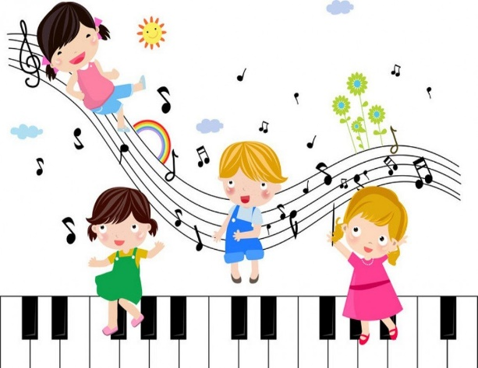

разработала
Усольцева Лариса Анатольевна
музыкальный руководитель
Новосибирск
2022г.
Возраст детей - 6-7 лет (комбинированная группа), время – 30 минут
Цель: формирование опорных знаний, умений, способов и видов музыкальной деятельности, обеспечивающих базу для дальнейшего знакомства с миром музыки, повышение общего уровня развития музыкальной культуры.
Задачи:
- обучающие: расширять знания детей через эмоциональное и образное восприятие музыкальных произведений, а также посредством бесед, рассказов; продолжать учить высказывать пережитые эмоции от услышанных произведений;
- развивающие: развивать эмоциональную отзывчивость, мышление, двигательную активность через прослушивание музыкальных произведений, чувство ритма через игру на ДМИ, звуковысотный слух, внимание и память посредством использования приемов мнемотехники;
- воспитывающие: воспитывать интерес к совместной и индивидуальной творческой деятельности.
Образовательная область: художественно-эстетическое развитие.
Оборудование: мнемотаблица песни, изображение скрипичного ключа, красной и зеленой нот, конверт с вопросами, распечатанные строчки песни, фонограммы голосов героев, музыкальный центр, USB-накопитель с музыкальными записями.
Раздаточный материал: шумовые инструменты по числу детей.
Предварительная подготовка: работа с мнемотаблицами.

Ход занятия
Дети входят в музыкальный зал под музыку. Звучит разножанровая музыка (марш, танец, хороводная песня). Дети меняют движения в соответствии со сменой музыки.
М.Р.: Здравствуйте, ребята! Сегодня на занятие к нам пришли гости, давайте поздороваемся все по-музыкальному.
Исполняется попевка «Здравствуйте, ладошки!»
Создание проблемной ситуации
М.Р.: Ребята, скоро Новый год, и я приготовила для вас новую новогоднюю песню. Вы готовы её послушать? (Ответ)
М.Р. включает фонограмму, звучит записанный наоборот трек песни (какофония).
М.Р.: (удивляется) Что такое? Может я что-то напутала? Давайте попробую ещё раз.
Включает фонограмму. Звучит Голос.
Какофон: Ха-ха-ха! Ничего вы не напутали! Это я заколдовал вашу песню и разрушил её гармонию и благозвучие. Ха-ха-ха!
М.Р.: Ребята, что происходит? Что же нам делать? (Ответы)
Гармония: Дорогие ребята, злой волшебник Какафон заколдовал вашу новогоднюю песню и зашифровал её. Но если вы сообразительные и находчивые, любите отгадывать загадки и тайны, то сможете восстановить её без труда.
Основная часть
М.Р.: Ребята, может попытаемся восстановить нашу песню? (Ответ)
Гармония: Отлично! Чтобы получить зашифрованную песню, ответьте на несколько вопросов. Они хранятся под скрипичным ключом.
Дети находят в музыкальном зале изображение скрипичного ключа. Под ним спрятан конверт с вопросами. М.Р. зачитывает детям вопросы, дети отвечают (возможна небольшая беседа-рассуждение)
1 вопрос: Что такое песня? (Песня–это музыкальное произведение, в котором соединяются текст и мелодия)
2 вопрос: Что главнее в песне: текст или мелодия?
3 вопрос: Как называют людей, которые пишут песни? (Поэт и композитор)
Голос Гармонии: Молодцы! Зашифрованную песню вы найдете под зеленой нотой.
Дети находят мнемотаблицу песни. М.Р. Разворачивает её и прикрепляет её к мольберту.
М.Р.: Вот это да! Какие–то картинки! Вам что-нибудь понятно?
Рассматривают таблицу, делают вывод, что картинки- это и есть зашифрованные слова песни. М.Р. обращает внимание на короткие и длинные палочки под картинками и делают заключение, что это ритм.
М.Р.: Правильно, ведь ритм–это чередование коротких и длинных звуков, акцентов.
М.Р. предлагает взять музыкальные инструменты и простучать ритм.
Гармония: Молодцы! Вы на верном пути! Под красной нотой найдёте слова песни, порядок слов вам помогут разгадать картинки.
Дети находят слова песни, соотносят их с изображениями на мнемотаблице.
М.Р. обращает внимание детей на стрелочки под словами. М.Р. пропевает медленно песню по фразам, предлагает детям внимательно послушать куда двигается мелодия вверх или вниз? Подводит детей к тому, что стрелочки показывают движение мелодии вверх или вниз.
Вместе с детьми пропевает фразу за фразой, глядя на мнемотаблицу.
Какофон: Позор, позор моей какофонской голове! УУУУУУ!
М.Р, : Ребята, кажется нам удалось расколдовать новогоднюю песню и победить чары злого волшебника Какофона. Теперь можно к этой песне и танец придумать. Какие у вас будут идеи? (Ответы)
Исполняется танец на основе предложенных детьми движений в свободной форме.
Гармония: Молодцы! Ребята, как легко и весело вы справились с заданием. Вам понравилось? (Ответ)
Рефлексия
М.Р.: Я предлагаю вам поиграть в игру «Волшебный мяч». Сейчас мы пустим мяч по кругу, а как музыка остановится, человек у кого остался мяч, расскажет нам что ему сегодня на занятии больше всего запомнилось.
Проводится игра.
М.Р.: Молодцы ребята, наше занятие подошло к концу и вам пора возвращаться в группу. Подойдите ко мне, вы все сегодня хорошо занимались и заработали красивые наклейки.
Под музыку дети уходят в группу.

